Osnovna škola: Klinča Sela
Nastavni predmet: Katolički vjeronauk
Učitelj: Josip Kunac, prof.
Razredni odjel: 5.
Redni br. pripreme: 21.
Tema: III. BIBLIJA
Podtema: 4. Traženje biblijskog teksta
Odgojno-obrazovni ishodi učenja:
- Učenik imenuje biblijske knjige Novoga zavjeta (evanđelja, Djela apostolska, poslanice) (OŠ KV A.5.2.)
- Učenik imenuje biblijske kratice i s pomoću njih pronalazi određena mjesta u Bibliji (OŠ KV A.5.2.)
- Učenik prepoznaje prenesena značenja biblijskoga teksta (OŠ KV A.5.2.)
- Učenik povezuje poruke određenih biblijskih tekstova sa svojim životnim situacijama (OŠ KV A.5.2.)

TIJEK NASTAVNOG SATA

UVODNI DIO
Oče naš…

- Motivacija:
Zadatak pod ikonom smješka, digitalni udžbenik, str. 27.
Učenici slažu biblijske kratice na stablo.

https://udzbenici.ks.hr/media/stablo-biblije/

Kod:



Predstavljanje rezultata.

SREDIŠNJI DIO

- Tekst: “Traženje biblijskog teksta“, udžbenik str. 26.
Učenici će proučiti i primjer na str. 27

Razgovor i slušanje tumačenja:
- Od čega se sastoji biblijska kratica?

- Bilježnica:
Naslov: Traženje biblijskog teksta
Biblijska kratica sastoji se od tri dijela:
  - kratica biblijske knjige (npr. Mt)
  - broj glave, ili poglavlja
  - broj retka (odvaja se zarezom od glave ili poglavlja)
Učenici precrtavaju u bilježnice tekst iz okvira. Slijedi tumačenje.
- Vježba:
- Učenici će u svojim Biblijama ili Novim zavjetima ili u vjeroučiteljevoj Bibliji ili u online Bibliji KS-a:

https://biblija.ks.hr/

uočiti brojeve poglavlja i redaka.

- Učenici će proučiti imena knjiga SZ i NZ i njihove kratice, str. 82-83 u udžbeniku.
- Nekoliko učenika će uz pomoć vjeroučitelja pokušati napisati nekoliko kratica i pročitati ih njihovim punim nazivom.

Npr. napiši kraticom!
Evanđelje po Luki, peta glava
Prva knjiga o Makabejcima, sedma glava, od drugog do šestog retka
Poslanica Efežanima, prva glava, prvi redak
Pročitaj kako se čita!
1 Sam 3
Izr 2, 5-7
1 Iv 6, 3-4

ZAVRŠNI DIO

- Aktualizacija:
Učenici će se putem video-zapisa: „Traženje teksta u Bibliji online za učenike OŠ KVJ 5“, Izvor: YouTube, upoznati s Biblijom online!

https://youtu.be/afXzvkH34hM

- Samovrednovanje:
Učenici na kraju napisanog u bilježnici crtaju s obzirom na usvojenost/ razumijevanje gradiva:

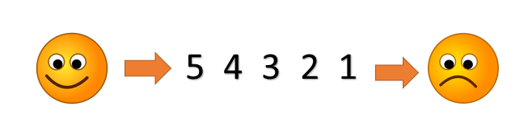

- Domaća zadaća:
Učenici koji imaju će ponijeti sa sobom Biblije ili Nove zavjete na idući vjeronaučni sat.

- Molitveni završetak:
Anđele, čuvaru mili… (Izvor: YouTube)

https://youtu.be/pAuU8ysyfZo

